בס''ד

**שלט של מזגן**

1. הדירוג שלי הוא: 5
2. איך עובד השלט של המזגן:

רוב שלטי המזגן מסתמכים על טכנולוגיית **אינפרא אדום (IR).**

שלט רחוק פולט פולסים של אור אינפרא אדום ופולסים אלו מזוהים על ידי מקלט, הממוקם בדרך כלל על יחידת המיזוג עצמה.

**מה קורה בעת לחיצה על כפתור בשלט:**

כאשר אתה לוחץ על כפתור בשלט הרחוק של מזגן, מתרחשים מספר שלבים לביצוע הפקודה הרצויה:

1. **לחיצה על כפתור**: כאשר אתה לוחץ על כפתור בשלט, אתה משלים מעגל חשמלי, המפעיל את המעגל הפנימי של השלט.

2. **קידוד אותות**: השלט רחוק מתרגם את לחיצת הכפתור לאות דיגיטלי. לכל כפתור בשלט מוקצה לו קוד דיגיטלי ייחודי, המייצג פקודה ספציפית כגון התאמת הטמפרטורה, שינוי מהירות המאוורר או החלפת מצבים.

3. **שידור אינפרא אדום**: האות הדיגיטלי מומר לאות אינפרא אדום (IR). נעשה שימוש באור אינפרא אדום מכיוון שהוא יכול להעביר נתונים בצורה אלחוטית והוא נפוץ בשימוש בשלטים בשל עלותו הנמוכה ויעילותו.

4. **שידור למזגן**: אות ה-IR נפלט מהלד האינפרא אדום (דיודה פולטת אור) של השלט הרחוק בצורה של פולסים. פולסים אלה מכילים את המידע המקודד המתאים לפקודה שנבחרה.

5. **קליטה על ידי המזגן**: ליחידת המזגן יש מקלט IR המזהה את אות ה-IR הנכנס מהשלט.

6. **פענוח אותות**: מקלט ה-IR מפענח את האות הנכנס, מחלץ את הקוד הדיגיטלי המוטבע בתוך הפולסים.

7. **ביצוע פקודה**: לאחר פענוח הקוד הדיגיטלי, המיקרו-בקר הפנימי של המזגן מעבד את הפקודה ומבצע את הפעולה הרצויה. זה יכול לכלול כוונון הטמפרטורה, מהירות המאוורר, המצב או הגדרות אחרות על סמך הכפתור שנלחץ בשלט הרחוק.

8. **משוב** (אופציונלי): חלק מיחידות המזגן מספקות משוב לשלט רחוק כדי לאשר שהפקודה התקבלה ובוצעה בהצלחה. משוב זה יכול להיות בצורת מחוון ויזואלי בשלט הרחוק או צפצוף מיחידת המזגן.

בסך הכל, השלט הרחוק של המזגן מאפשר תפעול נוח ומרוחק של היחידה על ידי תרגום כניסות המשתמש לאותות דיגיטליים והעברתם למזגן באמצעות תקשורת אינפרא אדום.

<https://www.hhaircon.com.au/general-news/air-conditioner-remote-controls-problem-shooting-replacing-getting-settings-right/>

**מהי קרינת אינפרא אדומה?**

קרינה אינפרא אדומה (IR), המכונה לפעמים פשוט אינפרא אדום, היא אזור בספקטרום הקרינה האלקטרומגנטית שבו אורכי הגל נעים בין כ-700 ננומטר (ננומטר) למילימטר אחד (מ"מ).

גלי אינפרא אדום ארוכים יותר מגלי אור גלוי אך קצרים יותר מגלי רדיו. בהתאם, התדרים של IR גבוהים יותר מתדרי מיקרוגל אך נמוכים מתדרי האור הנראה, הנעים בין כ-300 גיגה-הרץ ל-400 טרה-הרץ (THz).

אור אינפרא אדום אינו נראה לעין האנושית, אך חיישני חום יכולים לזהות גלי אינפרא אדום ארוכים יותר. עם זאת, אינפרא אדום חולק כמה מאפיינים עם אור נראה. כמו אור נראה, אור אינפרא אדום יכול להיות ממוקד, מוחזר ומקוטב.

אורך גל ותדירות

אינפרא אדום מחולק בדרך כלל למספר אזורים ספקטרליים, או פסים, על סמך אורך גל. עם זאת, אין הגדרה אחידה של הגבולות המדויקים של כל להקה.

אינפרא אדום מופרד בדרך כלל לאינפרא אדום קרוב, אמצע ורחוק. זה יכול גם לחלק לחמש הקטגוריות הבאות:

כמעט אינפרא אדום.

אינפרא אדום באורך גל קצר.

אמצע אינפרא אדום.

אינפרא אדום באורך גל ארוך.

אינפרא אדום רחוק.

Near-IR, Mid-IR ו-Rid-IR מוגדרים כדלקמן:

קרוב ל-IR. הרצועה הקרובה ל-IR מכילה את טווח אורכי הגל הקרובים ביותר לקצה האדום של ספקטרום האור הנראה. Near-IR מורכב מאורכי גל שנעים בין 700 ננומטר (ננומטר) ל-1,300 ננומטר, או 0.7 מיקרון עד 1.3 מיקרון. התדר שלו נע בין כ-215 THz ל-400 THz. קבוצה זו מורכבת מאורכי הגל הארוכים ביותר והתדרים הקצרים ביותר, והיא מייצרת הכי פחות חום.

אמצע IR. פס ה-IR הבינוני, הנקרא גם רצועת IR האמצעית, מכסה אורכי גל שנעים בין 1,300 ננומטר ל-3,000 ננומטר, או 1.3 מיקרון עד 3 מיקרון. תדרים נעים בין 20 THz ל 215 THz.

Far-IR. אורכי גל בפס הרחוק-IR, הקרובים ביותר לגלי מיקרו, משתרעים מ-3,000 ננומטר עד 1 מ"מ, או 3 מיקרון עד 1,000 מיקרון. התדרים נעים בין 0.3 THz ל- 20 THz. קבוצה זו מורכבת מאורכי הגל הקצרים ביותר והתדרים הארוכים ביותר, והיא מפיקה את מירב החום.

<https://www.techtarget.com/searchnetworking/definition/infrared-radiation>

**חיישן אינפרה אדום:**

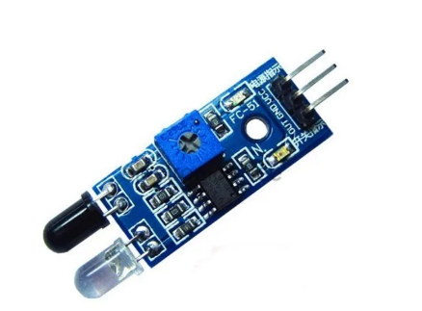החיישן נראה כך:

## תיאור פשוט של אופן פעולת הרכיב

החיישן מזהה קרינת אינפרא אדום בסביבתו  
דרך גלי אור אינפרא אדום מוחזרים.

טווח שידור הקליטה של החיישן הוא 700  
ננומטר עד 1 מילימטר (מ"מ).  
המידע המוחזר מהחיישן הוא דיגיטלי. החיישן  
פולט 1 (מספר לוגי) (5V) בפלט הדיגיטלי כאשר  
אובייקט ממוקם מול החיישן ו0 (מספר לוגי) (0V), כאשר אין אובייקט מול החיישן.

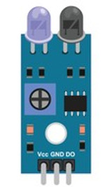

## הסבר פנימי של אופן פעולת הרכיב

ישנם שני סוגים של חיישני אינפרא אדום: פעיל וסביל (active, passive).  
חיישני אינפרא אדום פעילים גם פולטים וגם מגלים קרינת אינפרא אדום. חיישני אינפרא אדום פעילים כוללים שני חלקים: מנורה שפולטת אור (משדר) ומקלט. כאשר אובייקט מתקרב לחיישן, הקרינה האינפרא אדומה מהלד משתקפת באובייקט ומתגלה על ידי המקלט. חיישני אינפרא אדומים פעילים משמשים כחיישני קירבה, והם משמשים בדרך כלל במערכות גילוי מכשולים (כגון ברובוטים).

חיישני אינפרא אדום פסיביים (הנקראים PIR) מזהים קרינת אינפרא אדום בלבד ואינם פולטים אותה מהלד.

בדרך כלל משתמשים בחיישני PIR בזיהוי שקשור לתנועה, כמו מערכות אבטחה. כאשר אובייקט זז שיוצר קרינת אינפרא אדום נכנס למקום תחושת החישה של החיישן, הוא שולח אות אלקטרוני למחשב מוטבע (אליו מקודד החיישן), והמחשב מעורר אזעקה.

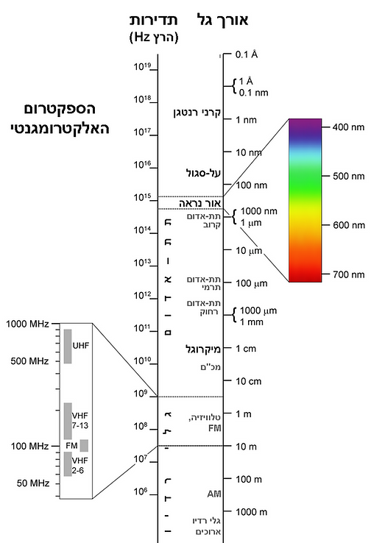

קרינת אינפרא-אדום היא קרינה אלקטרומגנטית שאורך הגל שלה ארוך מאור רגיל. התדר של הקרינה הזו הוא מתחת לזה של אור אדום ולכן היא תת-אדומה. פירוש המילה אינפרה (infra) בלטינית הוא "מתחת". מכאן המושג "אינפרא-אדום".

המונח תדר הוא תופעה מחזורית שמציינת את מספר המחזורים שמתבצעים בכל יחידת זמן. לדוגמא,  גוף קשיח שמסתובב  
בחופשיות - תדירותו היא מספר הסיבובים שהוא מבצע בכל פרק זמן קבוע.  
תדר נמדד בהרץ (Hz).

גל הוא התפשטות של הפרעה בשדה. לדוגמה, גל במים הוא הפרעה בגובה המים, גל קול הוא הפרעה בצפיפות האוויר, וגל אלקטרומגנטי הוא הפרעה בשדה החשמלי והמגנטי.

אורך הגל הוא ה[אורך](https://he.wikipedia.org/wiki/%D7%90%D7%95%D7%A8%D7%9A) של מחזור אחד  
של [גל](https://he.wikipedia.org/wiki/%D7%92%D7%9C) מחזורי. הוא ונמדד ב[מטרים](https://he.wikipedia.org/wiki/%D7%9E%D7%98%D7%A8).

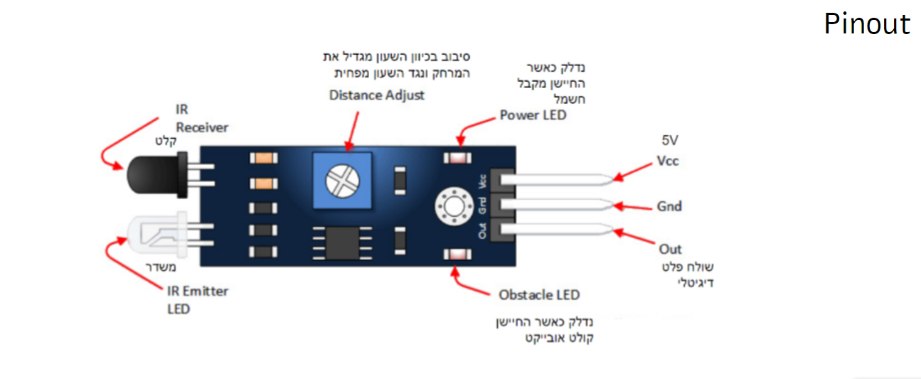

המאמרים בהם נעזרתי למחקר זה:

<https://www.hhaircon.com.au/general-news/air-conditioner-remote-controls-problem-shooting-replacing-getting-settings-right/>

<https://www.techtarget.com/searchnetworking/definition/infrared-radiation>

<https://www.handasiya.co.il/%D7%A8%D7%95%D7%A2%D7%99%D7%90%D7%9C%D7%99%D7%90%D7%A1%D7%A3>

3.אני לומדת קורס אלקטרוניקה שבו אנו חוקרים על חיישנים שונים וכן אני בונה פרוייקט של מכוניות מתנגשות בטוחות המשתמש בחיישנים הבאים:חיישן מרחק, חיישן מזהה דיבור, ושעון.